**2015年全国高中数学联赛江苏省预赛**

1. **填空题:本大题共10小题,每小题7分,共70分,请将答案填在答题卡的相应位置.**

**1.**已知点在函数的图象上,则的最大值是

**2.**函数在处的值是

**3.**若不等式的解集是,则实数的值是

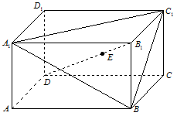**4.**第一支口袋里有3个白球,7个红球,15个黄球,第二只口袋里有10个白球,6个红球,9个黑球,从两个口袋里各取出一球,取出的球颜色相同的概率是

**5.**在平面直角坐标系中,设焦距为的椭圆与椭圆有相同的离心率,则的值是

**6.**如图,在长方体中,对角线与平面交于点,记四棱锥的体积为,长方体的体积为,则的值是

**7.**若集合与集合(其中仅有一个公共元素,则集合中所有元素之积的值是

**8.**设向量,向量中有3个为向量,其余为向量,向量中有2个为向量,其余为向量,则的可能取值中最小的是

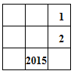**9.**在的幻方中填数,使每行,每列及两条对角线上的三个数字之和都相等,如图,三个方格中的数字分别是,则幻方中其余6个数之和为

**10.**在平面直角坐标系中,设是满足的点形成的区域,(其中表示不超过的最大整数)则区域中整数点(指横,纵坐标均为整数的点)的个数为

1. **本大题共4小题,共80分,解答应写出文字说明,证明过程或演算步骤.**

**11(本小题满分14分)**

在等比数列中,是该数列的公比,记为数列的前项和,为数列的前项和,若,求公比的值.

**12(本小题满分14分)**

如图,在中,,点分别在边上,且的外角平分线与的外接圆交于

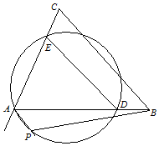两点,求证:四点共圆.

**13(本小题满分14分)**

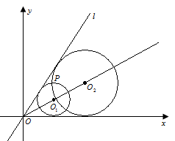如图,在平面直角坐标系中,圆,圆都与直线及轴正半轴相切,若两圆的半径之积为2,两圆的一个交点为,求直线的方程.

**14(本小题满分14分)**

将正十一边形的个顶点染红色,其余顶点染蓝色.

(Ⅰ)当时,求顶点均为蓝色的等腰三角形的个数;

(Ⅱ)取何值时,三个顶点同色(同红色或同蓝色)的等腰三角形个数最少?并说明理由.